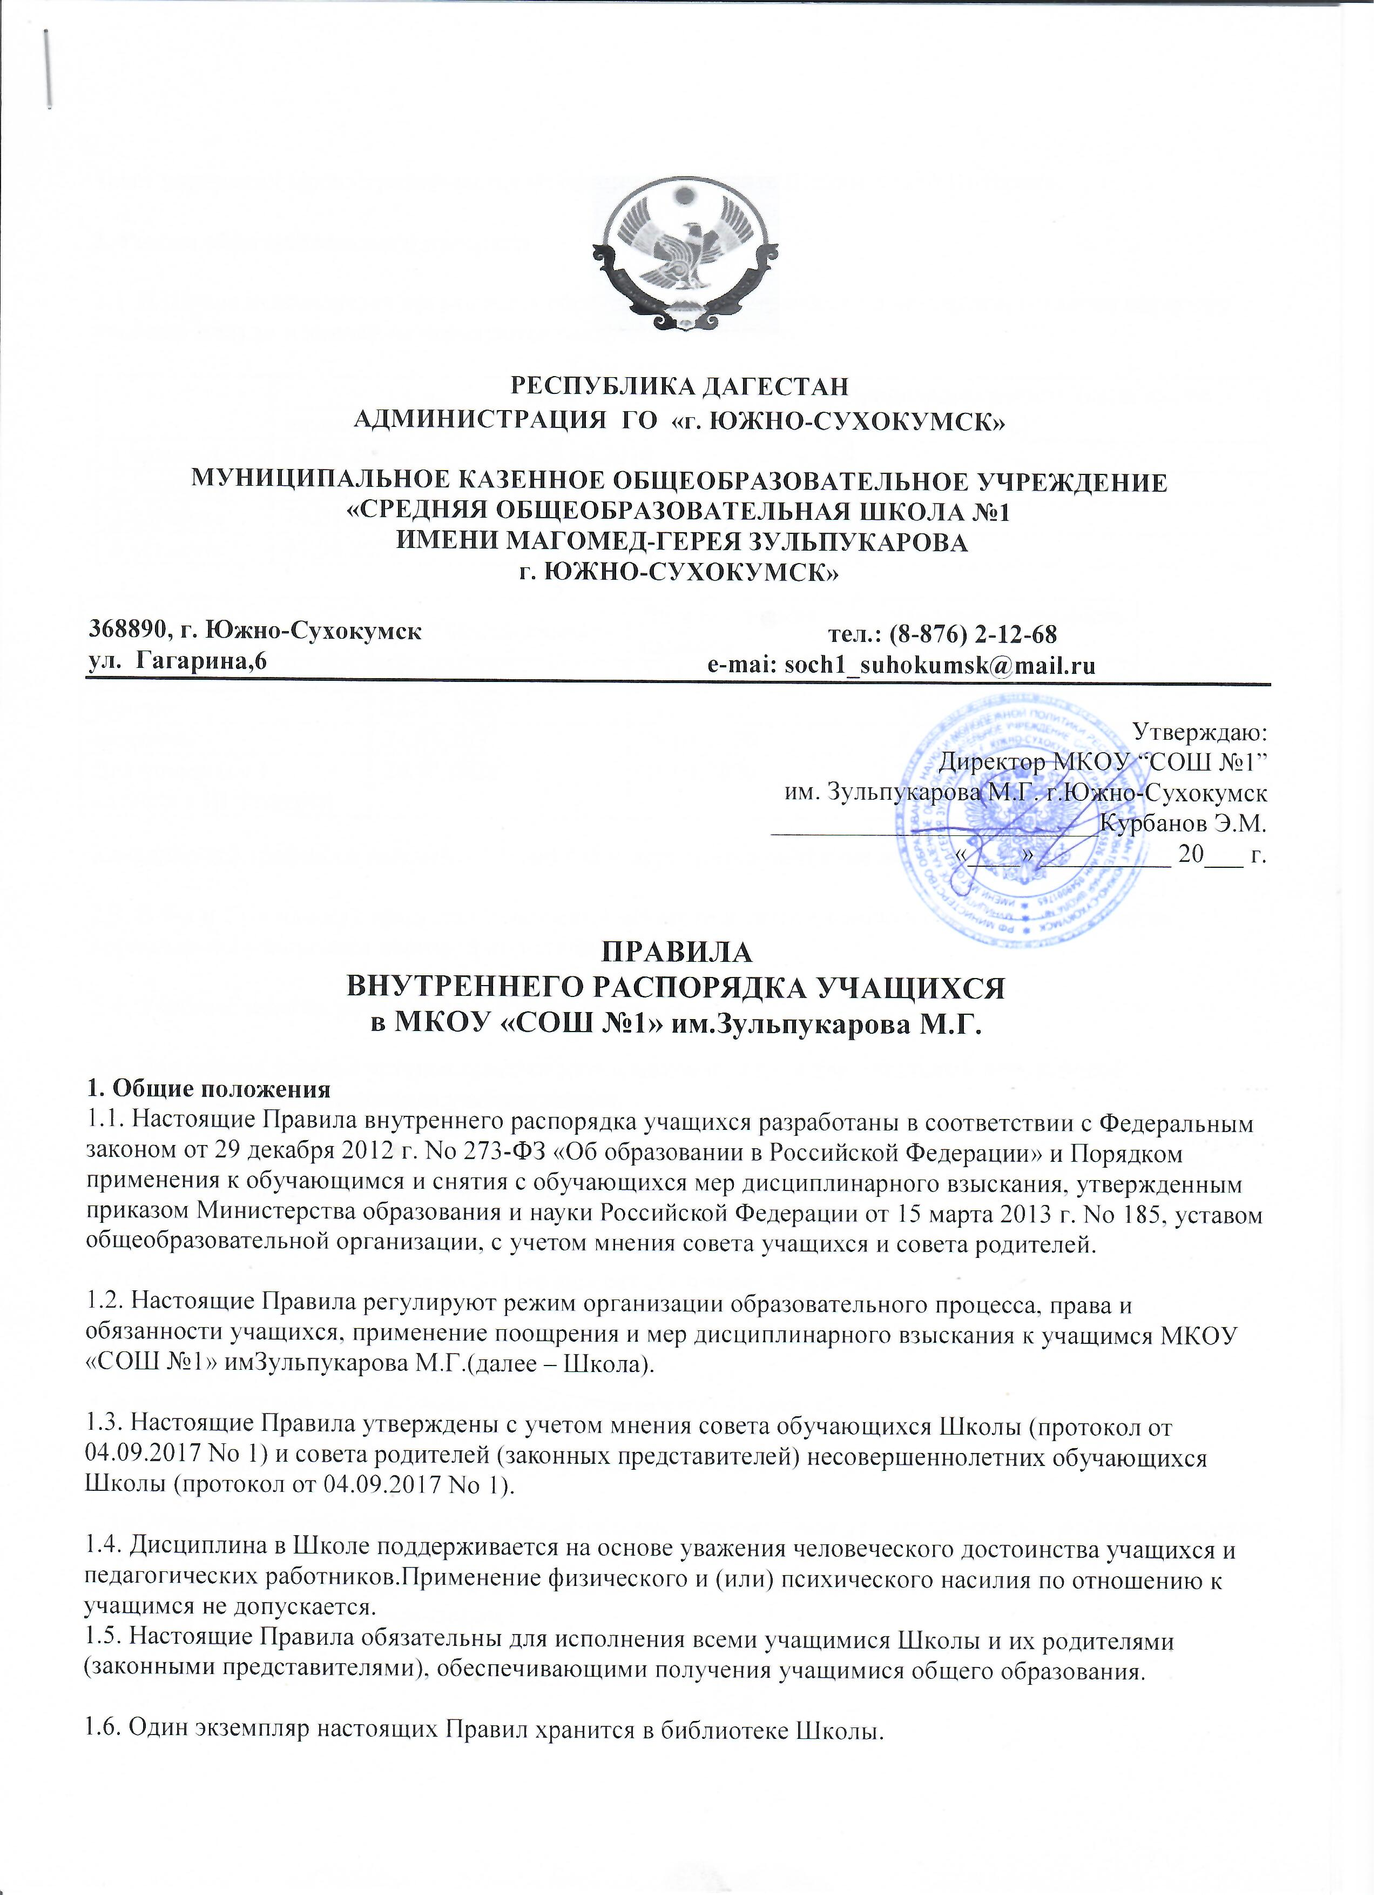

Текст настоящих Правил размещается на официальном сайте Школы в сети Интернет.

2. Режим образовательного процесса

2.1. В Школе используется организация образовательного процесса по четвертям, согласно которому учебные модули и каникулы чередуются следующим образом:

 | Дата |  | Продолжительность (количество учебных недель)
 | начала четверти | окончания четверти
1 четверть | 01.09.2019 | 28.10.2019 | 8
2 четверть | 8.11.2019 | 31.12.2019 | 7,5
3 четверть | 14.01.2020 | 21.03.2020 | 10
4 четверть | 01.04.2020 | 31.05.2020 | 8,,5

 | Дата начала каникул | Дата окончания каникул | Продолжительность в днях
осенние | 26.10.2019 | 4.11.2019 | 8
зимние | 28.01.2020 | 11.01.2020 | 15
весенние | 21.03.2020 | 28.03.2020 | 8
Для учащихся 1 классов в III четверти | 24.02.2020 | 01.03.2020 | 7

2.2. Календарный график на каждый учебный год утверждается приказом директора Школы.

2.3. В 9-х и 11-х классах продолжительность 4 четверти и летних каникул определяется с учетом прохождения учащимися итоговой аттестации.

2.4. Учебные занятия начинаются в 8 часов 00 минут.

2.5. Для первых классов устанавливается пятидневная неделя, а для остальных всех классов устанавливается шестидневная учебная неделя.

2.6. Расписание учебных занятий составляется в строгом соответствии с требованиями «Санитарно-эпидемиологических правил и нормативов СанПиН2.4.2.2821-10», утвержденных Постановлением главного государственного санитарного врача РФ от 29 декабря 2010 г. No 189.

2.7. Продолжительность урока во 2–11-х классах составляет 45 минут.

2.8. Для учащихся 1-х классов устанавливается следующий ежедневный режим занятий:
- в сентябре— по 3 урока продолжительностью 35 минут;
- в ноябре и по май — по 4 урока продолжительностью 40 минут;

2.9. Продолжительность перемен между уроками составляет: 10 мин.

2.10. Учащиеся должны приходить в ОО не позднее 7 часов 55 минут. Опоздание на уроки недопустимо.

2.11. Горячее питание учащихся осуществляется в соответствии с расписанием, утверждаемым на каждый учебный период директором .

3. Права, обязанности и ответственность учащихся

3.1. Учащиеся имеют право на:
3.1.1. предоставление условий для обучения с учетом особенностей психофизического развития и состояния здоровья учащихся, в том числе получение социально-педагогической и психологической помощи, бесплатной психолого- медико-педагогической коррекции;

3.1.2. обучение по индивидуальному учебному плану, в том числе ускоренное обучение в пределах осваиваемой образовательной программы в порядке, установленном положением об обучении по индивидуальному учебному плану;

3.1.3. повторное (не более двух раз) прохождение промежуточной аттестации по учебному предмету, курсу, дисциплине (модулю) в сроки, определяемые Школой, в пределах одного года с момента образования академической задолженности;

3.1.5. выбор факультативных (необязательных для данного уровня образования, профессии, специальности или направления подготовки) и элективных (избираемых в обязательном порядке) учебных предметов, курсов, дисциплин (модулей) из перечня, предлагаемого Школой (после получения основного общего образования);

3.1.6. освоение наряду с предметами по осваиваемой образовательной программе
любых других предметов, преподаваемых в Школой, в порядке, установленном положением об освоении предметов, курсов, дисциплин (модулей);

3.1.7. зачет результатов освоения ими предметов в других организациях, осуществляющих образовательную деятельность, в соответствии с порядком зачета результатов освоения учащимися учебных предметов, курсов, дисциплин (модулей), дополнительных образовательных программ в других организациях, осуществляющих образовательную деятельность;

3.1.8. уважение человеческого достоинства, защиту от всех форм физического и психического насилия, оскорбления личности, охрану жизни и здоровья;
3.1.9. свободу совести, информации, свободное выражение собственных взглядов и убеждений;

3.1.10. каникулы в соответствии с календарным графиком (п. 2.1–2.2 настоящих Правил);

3.1.11. перевод для получения образования по другой форме обучения и форме получения образования в порядке, установленном законодательством об образовании;

3.1.12. перевод в другую образовательную организацию, реализующую образовательную программу соответствующего уровня, в порядке, предусмотренном федеральным органом исполнительной власти, осуществляющим функции по выработке государственной политики и нормативно-правовому регулированию в сфере образования;

3.1.13. участие в управлении Школой в порядке, установленном уставом и положением о совете учащихся;

3.1.14. ознакомление со свидетельством о государственной регистрации, с уставом, с лицензией на осуществление образовательной деятельности, со свидетельством о государственной аккредитации, с учебной документацией, другими документами, регламентирующими организацию и осуществление образовательной деятельности в Школой;
3.1.15. обжалование локальных актов Школы в установленном законодательством РФ порядке;

3.1.16. бесплатное пользование учебниками, учебными пособиями, средствами обучения и воспитания в пределах федеральных государственных образовательных стандартов, библиотечно-информационными ресурсами, учебной базой Школы;

3.1.17. пользование в установленном порядке лечебно-оздоровительной инфраструктурой, объектами культуры и объектами спорта Школы (при наличии таких объектов);

3.1.18. развитие своих творческих способностей и интересов, включая участие в конкурсах, олимпиадах, выставках, смотрах, физкультурных и спортивных мероприятиях, в том числе в официальных спортивных соревнованиях и других массовых мероприятиях;

3.1.19. поощрение за успехи в учебной, физкультурной, спортивной, общественной, научной, научно-технической, творческой, экспериментальной и инновационной деятельности в соответствии с п. 4.1 настоящих Правил;

3.1.20. благоприятную среду жизнедеятельности без окружающего табачного дыма и охрану здоровья от воздействия окружающего табачного дыма и последствий потребления табака;

3.1.21. посещение по своему выбору мероприятий, которые проводятся в Школе и не предусмотрены учебным планом, в порядке, установленном соответствующим положением;

3.1.22. ношение часов, аксессуаров и скромных неброских украшений, соответствующих деловому стилю одежды;

3.1.23. обращение в комиссию по урегулированию споров между участниками образовательных отношений.

3.2. Учащиеся обязаны:
3.2.1. добросовестно осваивать образовательную программу, выполнять индивидуальный учебный план, в том числе посещать предусмотренные учебным планом или индивидуальным учебным планом учебные занятия, осуществлять самостоятельную подготовку к ним, выполнять задания, данные педагогическими работниками в рамках образовательной программы;

3.2.2. ликвидировать академическую задолженность в сроки, определяемые Школой;

3.2.3. выполнять требования устава, настоящих Правил и иных локальных нормативных актов Школы по вопросам организации и осуществления образовательной деятельности;

3.2.4. заботиться о сохранении и укреплении своего здоровья, стремиться к нравственному, духовному и физическому развитию и самосовершенствованию;

3.2.5. немедленно информировать педагогического работника, ответственного за осуществление мероприятия, о каждом несчастном случае, произошедшим с ними или очевидцами которого они стали;

3.2.6. уважать честь и достоинство других учащихся и работников Школы, не создавать препятствий для получения образования другими учащимися;

3.2.7. бережно относиться к имуществу Школы;

3.2.8. соблюдать режим организации образовательного процесса, принятый в Школе;

3.2.9. находиться в Школе только в сменной обуви, иметь опрятный и ухоженный внешний вид.На учебных занятиях (кроме занятий, требующих специальной формы одежды) присутствовать только в светской одежде делового (классического) стиля. На учебных занятиях, требующих специальной формы одежды (физкультура, труд и т.п.) присутствовать только в специальной одежде и обуви;

3.2.10. соблюдать нормы законодательства в сфере охраны здоровья граждан от воздействия окружающего табачного дыма и последствий потребления табака;

3.2.11.не осуществлять действия, влекущие за собой нарушение прав других граждан на благоприятную среду жизнедеятельности без окружающего табачного дыма и охрану их здоровья от воздействия окружающего табачного дыма и последствий потребления табака;

3.2.12. своевременно проходить все необходимые медицинские осмотры.

3.3. Учащимся запрещается:
3.3.1. приносить, передавать, использовать в Школе и на ее территории оружие, спиртные напитки, табачные изделия, токсические и наркотические вещества и иные предметы и вещества, способные причинить вред здоровью участников образовательного процесса и (или) деморализовать образовательный процесс;

3.3.2. приносить, передавать использовать любые предметы и вещества, могущие привести к взрывам, возгораниям и отравлению;

3.3.3. иметь неряшливый и вызывающий внешний вид;

3.3.4. применять физическую силу в отношении других учащихся, работников Школы и иных лиц;

3.4. За неисполнение или нарушение устава Школы, настоящих Правил и иных локальных нормативных актов по вопросам организации и осуществления образовательной деятельности учащимся несут ответственность в соответствии с настоящими Правилами.

4. Поощрения и дисциплинарное воздействие

4.1. За образцовое выполнение своих обязанностей, повышение качества обученности, безупречную учебу, достижения на олимпиадах, конкурсах, смотрах и за другие достижения в учебной и внеучебной деятельности к учащимся школы могут
быть применены следующие виды поощрений:
- объявление благодарности учащемуся;
- направление благодарственного письма родителям (законным представителям) учащегося;
- награждение почетной грамотой и (или) дипломом;
- награждение ценным подарком;
- выплата стипендии;
- представление к награждению золотой или серебряной медалью.

4.2. Процедура применения поощрений

4.2.1. Объявление благодарности учащемуся, объявление благодарности законным представителям учащегося, направление благодарственного письма по месту работы законных представителей учащегося могут применять все педагогические работники Школы при проявлении учащимися активности с положительным результатом.

4.2.2. Награждение почетной грамотой (дипломом) может осуществляться администрацией Школы по представлению классного руководителя и (или) учителя- предметника за особые успехи, достигнутые учащимся по отдельным предметам учебного плана и (или) во внеурочной деятельности на уровне Школы и (или) муниципального образования, на территории которого находится Школа.

4.2.3. Награждение ценным подарком осуществляется за счет дополнительных финансовых средств по представлению заместителей̆ директора на основании приказа директора Школы за особые успехи, достигнутые на уровне муниципального образования, субъекта Российской Федерации.

4.2.5. Выплата стипендии осуществляется за счет дополнительных финансовых средств учащимся 5–11-х классов за отличную успеваемость по всем предметам в триместре (полугодии) на основании приказа директора Школы. Выплата стипендии осуществляется в течение учебного триместра (полугодия), следующего за тем, который учащийся закончил с отличием. Во время летних каникул стипендия не выплачивается.

4.2.6. Награждение золотой или серебряной медалью осуществляется решением педагогического совета на основании результатов государственной итоговой аттестации учащихся в соответствии с Положением о награждении золотой или серебряной медалью в Школе.

4.3. За нарушение устава, настоящих Правил и иных локальных нормативных актов Школы к учащимся могут быть применены следующие меры дисциплинарного воздействия:
- меры воспитательного характера;
- дисциплинарные взыскания.

4.4. Меры воспитательного характера представляют собой действия администрации Школы, ее педагогических работников, направленные на разъяснение недопустимости нарушения правил поведения в Школы, осознание учащимся пагубности совершенных им действий, воспитание личных качеств учащегося, добросовестно относящегося к учебе и соблюдению дисциплины.

4.5. К учащимся могут быть применены следующие меры дисциплинарного взыскания:
- замечание;
- выговор;
- отчисление из Школы.

4.6. Применение дисциплинарных взысканий

4.6.1. Дисциплинарное взыскание применяется не позднее одного месяца со дня обнаружения дисциплинарного проступка и не позднее шести месяцев со дня его совершения, не считая времени болезни учащегося, пребывании его на каникулах, а также времени, необходимого на учет мнения совета учащихся, совета родителей, но
не более семи учебных дней со дня представления директору Школы мотивированного мнения указанных советов в письменной форме.
За каждый дисциплинарный проступок может быть применено только одно дисциплинарное взыскание.
При наложении дисциплинарного взыскания действует принцип рецидива, когда за один и тот же проступок, совершенный в течение года, наказание ужесточается.

4.6.2. Дисциплинарные взыскания не применяются в отношении воспитанников дошкольных групп, учащихся начальных классов и учащихся с задержкой психического развития и различными формами умственной отсталости.

4.6.3. Применению дисциплинарного взыскания предшествует дисциплинарное расследование, осуществляемое на основании письменного обращения к директору Школы того или иного участника образовательных отношений.

4.6.4. При получении письменного заявления о совершении учащимся дисциплинарного проступка директор в течение трех рабочих дней передает его в комиссию по расследованию дисциплинарных проступков, создаваемую его приказом в начале каждого учебного года.Комиссия в своей деятельности руководствуется соответствующим Положением.

4.6.5. В случае признания учащегося виновным в совершении дисциплинарного проступка комиссией выносится решение о применении к нему соответствующего дисциплинарного взыскания.

4.6.6. Отчисление учащегося в качестве меры дисциплинарного взыскания применяется, если меры дисциплинарного воздействия воспитательного характера не дали результата, учащийся имеет не менее двух дисциплинарных взысканий в текущем учебном году и его дальнейшее пребывание в Школе оказывает отрицательное влияние на других учащихся, нарушает их права и права работников, а также нормальное функционирование Школе.
Отчисление несовершеннолетнего учащегося как мера дисциплинарного взыскания не применяется, если сроки ранее примененных к нему мер дисциплинарного взыскания истекли, и (или) меры дисциплинарного взыскания сняты в установленном порядке.

4.6.7. Решение об отчислении несовершеннолетнего учащегося, достигшего возраста пятнадцати лет и не получившего основного общего образования, как мера дисциплинарного взыскания принимается с учетом мнения его законных представителей и с согласия комиссии по делам несовершеннолетних и защите их прав.Решение об отчислении детей-сирот и детей, оставшихся без попечения родителей, принимается с согласия комиссии по делам несовершеннолетних и защите их прав и органа опеки и попечительства.

4.6.8. Школа обязана незамедлительно проинформировать орган местного самоуправления, осуществляющий управление в сфере образования (указывается какой именно), об отчислении несовершеннолетнего обучающегося в качестве меры дисциплинарного взыскания.

4.6.9. Дисциплинарное взыскание на основании решения комиссии объявляется приказом директора.С приказом учащийся и его родители (законные представители) знакомятся под роспись в течение трех учебных дней со дня издания, не считая времени отсутствия учащегося в Школе.Отказ учащегося, его родителей (законных представителей) ознакомиться с указанным приказом под роспись оформляется соответствующим актом.
4.6.10. Учащийся и (или) его родители (законные представители) вправе обжаловать в комиссию по урегулированию споров между участниками образовательных отношений меры дисциплинарного взыскания и их применение.
4.6.11. Если в течение года со дня применения меры дисциплинарного взыскания к учащемуся не будет применена новая мера дисциплинарного взыскания, то он считается не имеющим меры дисциплинарного взыскания.
4.6.12. Директор Школы имеет право снять меру дисциплинарного взыскания до истечения года со дня ее применения по собственной инициативе, просьбе самого учащегося, его родителей (законных представителей), ходатайству совета учащихся или совета родителей.

5. Защита прав учащихся

5.1. В целях защиты своих прав учащиеся и их законные представители самостоятельно или через своих представителей вправе:
5.1.1. направлять в органы управления Школы обращения о нарушении и (или) ущемлении ее работниками прав, свобод и социальных гарантий учащихся;
5.1.2. обращаться в комиссию по урегулированию споров между участниками образовательных отношений;
5.1.3. использовать не запрещенные законодательством РФ иные способы защиты своих прав и законных интересов.

